MIGRENA – badanie ogólnopolskie
Bardzo prosimy o wypełnienie ankiety. Mamy nadzieję, że badanie to przyczyni się do poprawy jakości opieki nad chorymi!
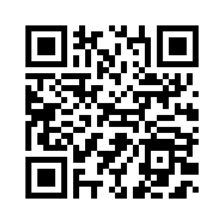
Link do ankiety: https://bit.ly/3jSFoZt
Kod QR za pomocą którego można uzyskać dostęp do ankiety przez urządzenia mobilne
__________________________________________________________________________________
MIGRENA – badanie ogólnopolskie
Bardzo prosimy o wypełnienie ankiety. Mamy nadzieję, że badanie to przyczyni się do poprawy jakości opieki nad chorymi!
Link do ankiety: https://bit.ly/3jSFoZt
Kod QR za pomocą którego można uzyskać dostęp do ankiety przez urządzenia mobilne
_________________________________________________________________________________
MIGRENA – badanie ogólnopolskie
Bardzo prosimy o wypełnienie ankiety. Mamy nadzieję, że badanie to przyczyni się do poprawy jakości opieki nad chorymi!
Link do ankiety: https://bit.ly/3jSFoZt
Kod QR za pomocą którego można uzyskać dostęp do ankiety przez urządzenia mobilne
_________________________________________________________________________________
MIGRENA – badanie ogólnopolskie
Bardzo prosimy o wypełnienie ankiety. Mamy nadzieję, że badanie to przyczyni się do poprawy jakości opieki nad chorymi!
Link do ankiety: https://bit.ly/3jSFoZt
Kod QR za pomocą którego można uzyskać dostęp do ankiety przez urządzenia mobilne

